Anleitung zum Kurs „Tropischer Regenwald“
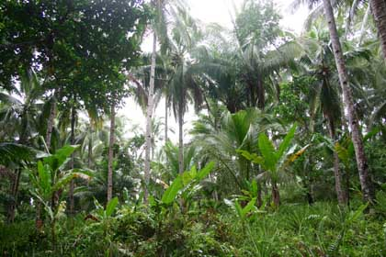
- Öffne im Internet die Webseite www.tibs.at
- Klicke dort auf ePortal Tirol.
- Klicke auf TNSmoodle E-Learning-Plattform.
- Gib deinen Benutzernamen und dein Passwort ein.
- Klicke auf der linken Seite auf Meine Kurse „Tropischer Regenwald“.

Folgende Themen sind Pflicht:

Themen | Arbeitsauftrag | 
- Regenwald  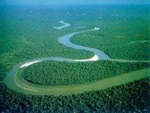 | Diashow:  Schau dir die Diashow: „Rettet den Regenwald“ an.
Arbeitsblätter Regenwald:
Klicke auf die Datei „Arbeitsblätter“ und drucke im Bereich „Klima“ die Datei „Klimazonen“ aus. Male das Arbeitsblatt aus.
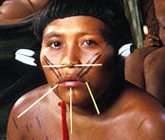  2 Urwaldindianer | Arbeitsblatt „Zuordnung“  Öffne die Datei und ordne die Felder durch Ziehen den Überbegriffen zu. Speichere die Datei und lade sie unter „Arbeitsblatt Zuordnung hochladen“ zur Bewertung hoch.
Quiz: Waldindianer (Südamerika)
Lies den Text „Urwaldindianer“ durch und beantworte anschließend die Quizfragen.
Beachte: Du hast dazu 3 Versuche!
- Tiere  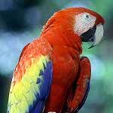 | TV-Spot: Rettet den Regenwald  Schau dir den Videofilm an. Du benötigst dazu ein Headset.
Gestaltungsübung:
Öffne die Datei „Vorlage für Gestaltungsübung Regenwald“. Lade das fertige Blatt unter „Gestaltungsübung Regenwald hochladen“ hoch.
4, 5 oder 6 Pflanze  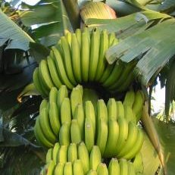 | Wähle eines der folgenden Themen:  Bananen, Kaffee oder Kakao Meine Wahl: ……………..
- Lade das jeweilige Arbeitsblatt herunter und drucke es aus.
- Löse das jeweilige Quiz (3 Versuche).
- Bearbeite das Arbeitsblatt und lade es unter „Arbeitsblatt hochladen“ zur Bewertung hoch.
- Wörterbuch   | Regenwald-Wörterbuch  Suche dir einen Begriff aus und erkläre diesen in eigenen Worten. Du kannst auch gerne in deinem Geografiebuch nachlesen.  Dieser Begriff wurde von mir erklärt: ………………………..

Zusatzaufgaben (freiwillig):

Regenwald-Diskussion | Diskutiert darüber, ob der Regenwald in Gefahr ist.
Dschungel-Chat | Teilt im Chat euren MitschülerInnen mit, wie es euch beim Lösen der Aufgaben ergangen ist.
Video: Leben im Dschungel | Schaut euch die beiden Video-Filme an.

